# Connected Paper

Strumento per agevolare la ricerca di documenti scientifici e testi rilevanti per quanto riguarda l’ambito scelto.

Per creare un grafico, connected paper analizza più di 50,000 documenti e ne seleziona una dozzina in base alla connessione/similitudine con il documento d’origine.

La scala di somiglianza è basata sul concetto di **Co-citation and Bibliographic Coupling.**

Il loro algoritmo costruisce un **Force Directed Graph** per distribuire i documenti in modo visivo, allontanando quelli meno simili e concentrando al centro quelli più simili.

Il loro database è connesso al **Semantic Scholar Paper Corpus** (licenza **ODC-BY**)

<https://www.connectedpapers.com/about>

# Co-citation and Bibliographic Coupling

Il Bibliographic Coupling è una misura di somiglianza che utilizza l’analisi della citazione per stabilire una relazione di somiglianza tra i documenti. Esso si verifica quando due opere fanno riferimento a un terzo lavoro comune nelle loro bibliografie. È un’indicazione che molto probabilmente i due lavori trattino un argomento correlato.

Due documenti sono bibliograficamente accoppiati se entrambi citano uno o più documenti in comune. La forza di accoppiamento di due documenti dati è maggiore quante più citazioni ad altri documenti condividono.

L'accoppiamento bibliografico può essere utile in un'ampia varietà di campi, poiché aiuta i ricercatori a trovare ricerche correlate condotte in passato. D'altra parte, due documenti vengono citati in citazione se entrambi sono citati in modo indipendente da uno o più documenti.

<https://en.wikipedia.org/wiki/Bibliographic_coupling#Applications>

The collection of Computer Science Bibliographies: <https://liinwww.ira.uka.de/bibliography/>

# Force Directed Graph

I gli algoritmi di disegno dei “Force Directed Graph” (grafico diretto dalla forza), sono una classe di algoritmi per disegnare grafici in modo esteticamente piacevole. Il loro scopo è quello di posizionare i nodi di un grafico nello spazio bidimensionale o tridimensionale in modo che tutti i bordi abbiano una lunghezza più o meno uguale e ci siano il minor numero possibile di bordi incrociati, assegnando forze tra la serie di bordi e l’insieme dei nodi, basato sulle loro posizioni relative, e quindi usando queste forze o per simulare il movimento dei bordi e dei nodi o per minimizzare la loro energia .

Mentre il disegno di grafici può essere un problema difficile, gli algoritmi a guida forzata, essendo simulazioni fisiche, di solito non richiedono conoscenze speciali sulla teoria dei grafi come la planarità.

Un grafico di questo genere può essere usato per tirare i vertici verso un punto fisso dello spazio, questo può essere usato per riunire diversi componenti collegati di un grafico disconnesso.

<https://en.wikipedia.org/wiki/Force-directed_graph_drawing>

## Component graph theory

Nella teoria dei grafi, un componente, a volte chiamato componente connesso, di un grafico non orientato è un sottografo in cui due vertici sono collegati tra loro da percorsi e che è collegato a nessun vertice aggiuntivo nel supergrafo. Ad esempio, il grafico mostrato nell'illustrazione ha tre componenti. Un vertice senza bordi incidenti è esso stesso un componente. Un grafico a sua volta collegato ha esattamente un componente, costituito dall'intero grafico.

### Supergrafico

Un grafico formato aggiungendo vertici, bordi o entrambi a un dato grafico. Se H è un sottografo di G, allora G è un supergrafo di H

<https://en.wikipedia.org/wiki/Component_(graph_theory)>

# Semantic Scholar Paper Corpus

Uno strumento gratuito e basato sull'intelligenza artificiale per navigare nella letteratura scientifica.

La loro missione è quella di accelerare le scoperte scientifiche aiutando gli studiosi a individuare e comprendere la giusta ricerca, stabilire connessioni importanti e superare il sovraccarico di informazioni.

lista di partner comprende IEEE, Microsoft Academic, Springer Nature e oltre 500 altri editori, stampa universitarie e società accademiche in tutto il mondo.

Un modo più intelligente per cercare e scoprire la ricerca scientifica

Semantic Scholar applica l'intelligenza artificiale per estrarre il significato dalla letteratura scientifica consentendo agli studiosi di navigare nella ricerca in modo molto più efficiente rispetto a un motore di ricerca tradizionale.

Scansiona rapidamente la ricerca con l'estrazione automatica di abstract, tabelle, figure e citazioni.

Visualizza i repository GitHub correlati, i dati della sperimentazione clinica, le presentazioni, i video e altri contenuti supplementari per aiutare a riprodurre i risultati di un documento e metterli nel contesto.

Oltre agli strumenti di ricerca e scoperta disponibili su semanticscholar.org, forniamo un'API e Open Research Corpus come servizi gratuiti per la comunità di ricerca.

<https://pages.semanticscholar.org/about-us#first_blade>

Contattabili presso il link: <https://pages.semanticscholar.org/research> 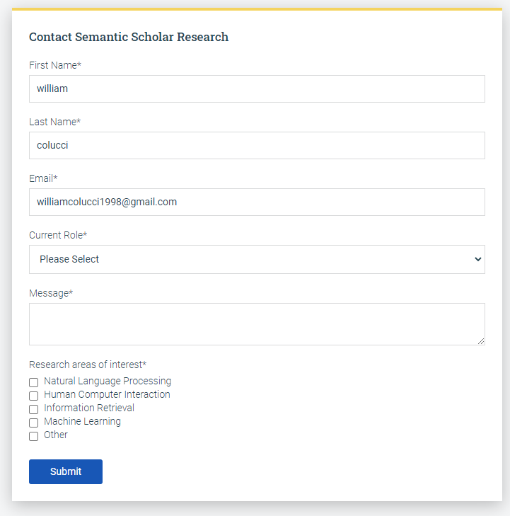

## Open Data Commons Attribution License(ODC-BY)

Open Data Commons non è uno studio legale e non fornisce servizi legali di alcun tipo.

Open Data Commons non ha alcuna relazione formale con te. La ricezione di questo documento non crea alcun tipo di relazione agente-cliente. Si prega di chiedere il parere di un professionista legale adeguatamente qualificato autorizzato ad esercitare nella propria giurisdizione prima di utilizzare questo documento.

Nessuna garanzia e declinazione di responsabilità per eventuali danni. **Queste informazioni sono fornite "così come sono" e questo sito non fornisce alcuna garanzia sulle informazioni fornite. Qualsiasi danno derivante dal suo utilizzo è escluso.**

<https://opendatacommons.org/licenses/by/1-0/index.html>

# Semantic Scholar API

Semantic Scholar fornisce delle API **RESTful** per un comodo collegamento alle pagine di Semantic Scholar e l’estrazione di informazioni sui singoli record su richiesta. Quando si visualizzano pubblicamente i dati da questa API, si prega di incorporare il nome e il logo di Semantic Scholar e fare riferimento a Semantic Scholar su: <https://www.semanticscholar.org/> con un parametro utm_source=api UTM.

**Un'API RESTful** è un'interfaccia di programma applicativo (API) che utilizza richieste HTTP per ottenere dati GET, PUT, POST e DELETE. Un'API per un sito Web è un codice che consente a due programmi software di comunicare tra loro.

Le api sono gratuite ma hanno un rateo di risposta limitato e a volte possono rispondere con un errore http 429 “troppe richieste”. Richieste più elevate sono disponibili solo con i partner di Semantic Scholar.

<https://api.semanticscholar.org/>

# Python API semanticscholar

Una libreria Python che mira a recuperare i dati da Semantics Scholar API. <https://pypi.org/project/semanticscholar/#description>

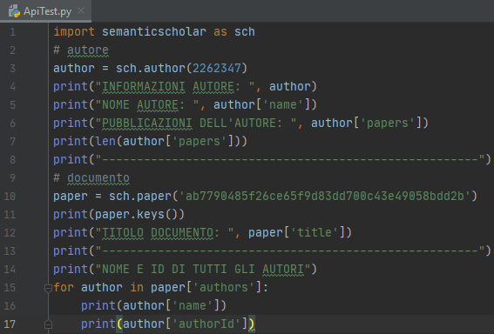

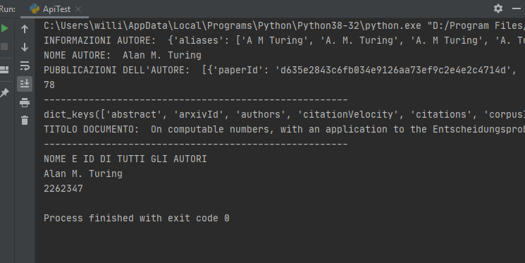

Alcuni comandi come author[‘papers’] e author comprendono TUTTE le pubblicazioni e TUTTE le possibili informazioni sull’autore selezionato.